Лабораторна робота №3
REST API з Express.js та інтеграційне тестування
Мета роботи: набуття практичних навичок розробки RESTful API на Express.js з TypeScript та написання інтеграційних тестів з використанням Supertest
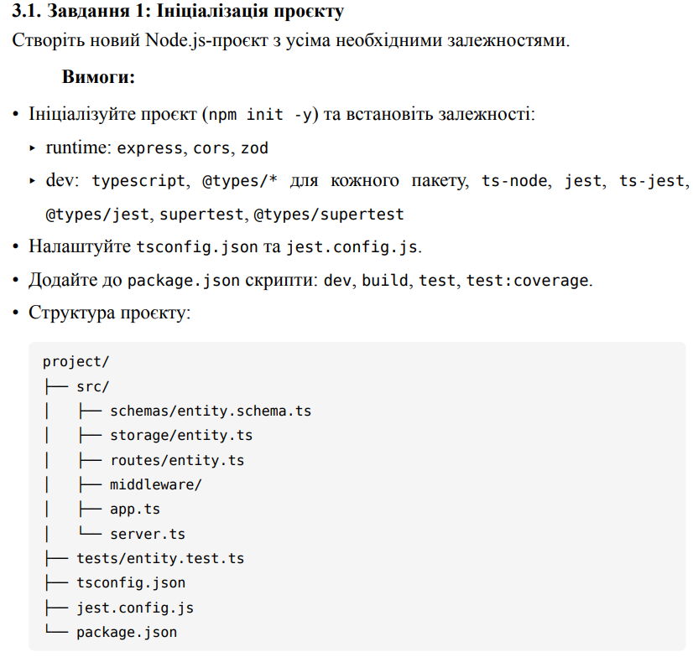

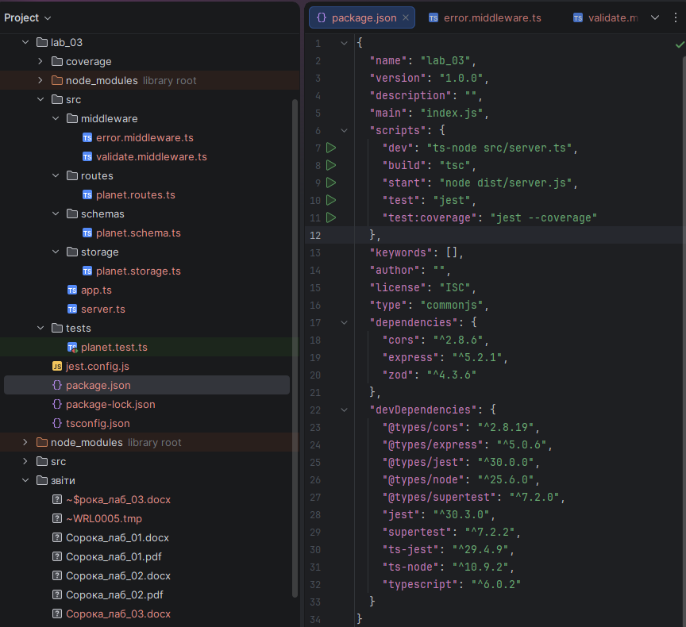
Рис. 1. Структура проекту

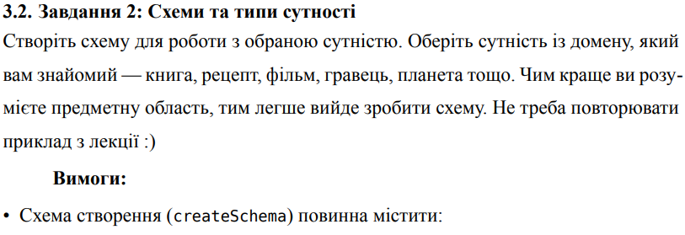
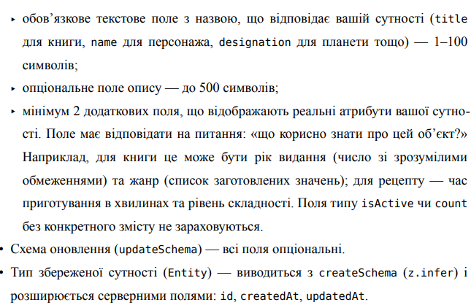
Файл: src/schemas/planet.schema.ts
import {z} from "zod";
const PLANET_TYPES = ['Terrestrial', 'Gas Giant', 'Ice Giant', 'Dwarf Planet'] as const;
// Post запит
export const createPlanetSchema = z.object({
name: z.string().min(1, "Назва планети не може бути порожньою").max(100, 'Назва занадто довга'),
description: z.string().max(500, "Опис занадто довгий").optional(),
type: z.enum(PLANET_TYPES, {
message: "Допустимі типи: Terrestrial, Gas Giant, Ice Giant, Dwarf Planet"
}),
// Маса відносно Землі (Земля = 1).
massEarth: z.number().positive("Маса має бути більшою за 0"),
});
// Patch запит
export const updatePlanetSchema = createPlanetSchema.partial();
export type CreatePlanetInput = z.infer<typeof createPlanetSchema>;
export type UpdatePlanetInput = z.infer<typeof updatePlanetSchema>;
export type PlanetEntity = CreatePlanetInput & {
id: string,
createdAt: Date,
updatedAt: Date
}

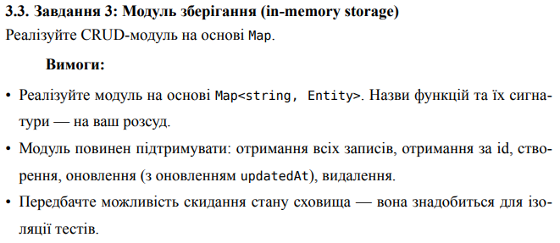

Файл: src/storage/planet.storage.ts
import crypto from "crypto";
import {PlanetEntity, CreatePlanetInput, UpdatePlanetInput} from "../schemas/planet.schema";
import {type} from "node:os";
const now = new Date();
export interface PlanetFilters {
type?: string,
minMassEarth?: number,
}
let storage = new Map<string, PlanetEntity>();
export const PlanetStorage = {
getAll(filters?: PlanetFilters): PlanetEntity[] {
let planets = Array.from(storage.values());
if (filters?.type) {
planets = planets.filter(p => p.type === filters.type);
}
if (filters?.minMassEarth !== undefined) {
planets = planets.filter(p => p.massEarth >= Number(filters.minMassEarth));
}
return planets;
},
getById(id: string): PlanetEntity | undefined {
return storage.get(id);
},
create( data: CreatePlanetInput): PlanetEntity {
const id = crypto.randomUUID()
const now = new Date();
const newPlanet = {
...data,
id: id,
createdAt: now,
updatedAt: now,
}
storage.set(id, newPlanet);
return newPlanet;
},
update(id: string, data: UpdatePlanetInput): PlanetEntity | null {
const existing = storage.get(id);
if (!existing){
return null;
}
const updatedPlanet = {
...existing,
...data,
updatedAt: new Date(),
}
storage.set(id, updatedPlanet);
return updatedPlanet;
},
delete(id: string): boolean {
return storage.delete(id);
},
reset(): void {
storage.clear();
}
}

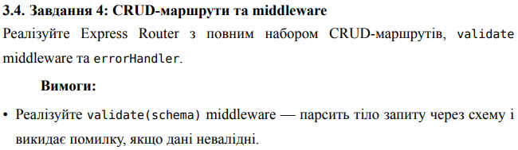
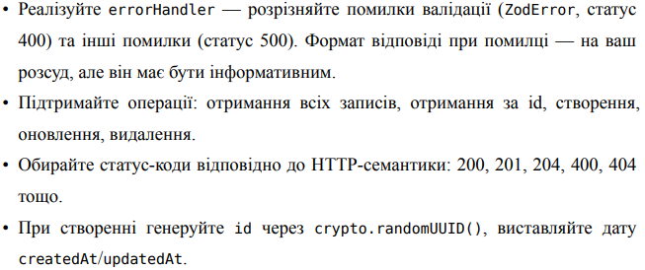
Файл: src/middleware/validate.middleware.ts
import {Request, Response, NextFunction} from 'express';
import { z } from 'zod';
export const validate = (schema: z.ZodTypeAny) => {
return async (req: Request, res: Response, next: NextFunction) => {
try{
req.body = await schema.parseAsync(req.body);
next();
}
catch(error){
next(error);
}
}
};
Файл: src/middleware/error.middleware.ts
import { Request, Response, NextFunction } from 'express';
import {ZodError} from "zod";
export const errorHandler = (err: any, req: Request, res: Response, next: NextFunction ) => {
if (err instanceof ZodError) {
return res.status(400).json({
status: 'error',
message: 'Помилка валідації даних',
errors: err.issues
});
}
console.log('Unhandled error');
return res.status(500).json({
status: 'error',
message: 'Внутрішня помилка сервера'
})
}
Файл: src/routes/planet.routes.ts
import { Router, Request, Response } from "express";
import {PlanetStorage} from "../storage/planet.storage";
import { validate } from "../middleware/validate.middleware";
import { createPlanetSchema, updatePlanetSchema} from "../schemas/planet.schema";
const router = Router();
// Завдання 3.7 специфічний маршрут важкі планети
router.get('/heavy', (req: Request, res: Response) => {
const heavyPlanets = PlanetStorage.getAll({minMassEarth: 10});
res.status(200).json(heavyPlanets);
})
// всі планети
router.get('/', (req: Request, res: Response) => {
const {type,minMassEarth} = req.query;
const planets = PlanetStorage.getAll({
type: type as string,
minMassEarth: minMassEarth ? Number(minMassEarth) : undefined,
});

res.status(200).json(planets);
})
// по айді
router.get('/:id', (req: Request<{id: string}>, res: Response) => {
const planet = PlanetStorage.getById(req.params.id);
if (!planet) {
res.status(404).json({
message: 'Планету не знайдено',
})
}
res.status(200).json(planet);
})
// створити нову планету
router.post('/', validate(createPlanetSchema), (req: Request, res: Response) => {
const newPlanet = PlanetStorage.create(req.body);
res.status(201).json(newPlanet);
});
//оновити планету
router.patch('/:id', validate(updatePlanetSchema), (req: Request<{id: string}>, res: Response) => {
const updatedPlanet = PlanetStorage.update(req.params.id, req.body);
if (!updatedPlanet) {
return res.status(404).json({ message: 'Планету не знайдено' });
}
res.status(200).json(updatedPlanet);
});
// видалити
router.delete('/:id', (req: Request<{id: string}>, res: Response) => {
const isDeleted = PlanetStorage.delete(req.params.id);
if (!isDeleted) {
return res.status(404).json({ message: 'Планету не знайдено' });
}
res.status(204).send();
});
export default router;
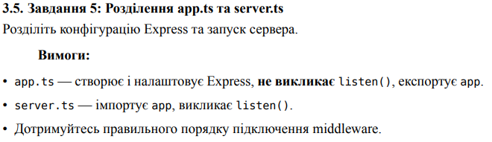
Файл: src/app.ts
import express from 'express';
import cors from 'cors';
import planetRoutes from './routes/planet.routes';
import { errorHandler } from './middleware/error.middleware';
const app = express();
app.use(cors());
app.use(express.json());
app.use('/api/planets', planetRoutes);
app.use(errorHandler);
export default app;
Файл: src/server.ts
import app from './app';
const PORT = process.env.PORT || 3000;
app.listen(PORT, () => {
console.log(`Server started on port ${PORT}`);
console.log(`http://localhost:${PORT}/api/planets`);
});

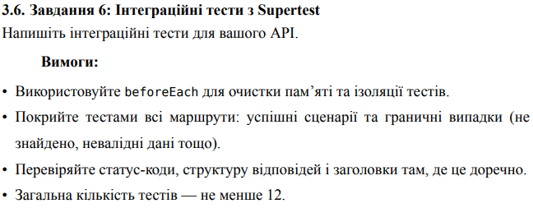
Файл: tests/planet.test.ts
import request from 'supertest';
import app from '../src/app';
import { PlanetStorage } from '../src/storage/planet.storage';
const validPlanet = {
name: 'Earth',
description: 'Our home',
type: 'Terrestrial',
massEarth: 1
};
const heavyPlanet = {
name: 'Jupiter',
type: 'Gas Giant',
massEarth: 317.8
};
describe('Planet REST API Integration Tests', () => {
// ОЧИЩЕННЯ БАЗИ ПЕРЕД КОЖНИМ ТЕСТОМ (Вимога Завдання 6)
beforeEach(() => {
PlanetStorage.reset();
});
describe('POST /api/planets', () => {
it('повинен створити нову планету і повернути статус 201', async () => {
const res = await request(app)
.post('/api/planets')
.send(validPlanet)
.expect(201);
expect(res.body).toHaveProperty('id');
expect(res.body.name).toBe(validPlanet.name);
expect(res.body).toHaveProperty('createdAt');
});
it('повинен повернути 400, якщо дані невалідні (неправильний type)', async () => {
const res = await request(app)
.post('/api/planets')
.send({ ...validPlanet, type: 'InvalidType' })
.expect(400);
expect(res.body.message).toBe('Помилка валідації даних');
});
it('повинен повернути 400, якщо маса менша нуля', async () => {
await request(app)
.post('/api/planets')
.send({ ...validPlanet, massEarth: -10 })
.expect(400);
});
});

describe('GET /api/planets', () => {
it('повинен повернути порожній масив, якщо база чиста', async () => {
const res = await request(app).get('/api/planets').expect(200);
expect(res.body).toEqual([]);
});
it('повинен повернути всі створені планети', async () => {
await request(app).post('/api/planets').send(validPlanet);
await request(app).post('/api/planets').send(heavyPlanet);
const res = await request(app).get('/api/planets').expect(200);
expect(res.body).toHaveLength(2);
});
it('повинен фільтрувати планети за типом (query parameter: type)', async () => {
await request(app).post('/api/planets').send(validPlanet);
await request(app).post('/api/planets').send(heavyPlanet);
const res = await request(app).get('/api/planets?type=Gas Giant').expect(200);
expect(res.body).toHaveLength(1);
expect(res.body[0].name).toBe('Jupiter');
});
it('повинен фільтрувати планети за мінімальною масою (query parameter: minMassEarth)', async () => {
await request(app).post('/api/planets').send(validPlanet);
await request(app).post('/api/planets').send(heavyPlanet);
const res = await request(app).get('/api/planets?minMassEarth=100').expect(200);
expect(res.body).toHaveLength(1);
expect(res.body[0].name).toBe('Jupiter');
});
});
describe('GET /api/planets/heavy', () => {
it('повинен повернути лише планети з масою >= 10', async () => {
await request(app).post('/api/planets').send(validPlanet);
await request(app).post('/api/planets').send(heavyPlanet);
const res = await request(app).get('/api/planets/heavy').expect(200);
expect(res.body).toHaveLength(1);
expect(res.body[0].name).toBe('Jupiter');
});
});
describe('GET /api/planets/:id', () => {
it('повинен повернути планету за правильним ID', async () => {
const createRes = await request(app).post('/api/planets').send(validPlanet);
const planetId = createRes.body.id;
const res = await request(app).get(`/api/planets/${planetId}`).expect(200);
expect(res.body.id).toBe(planetId);
});
it('повинен повернути 404, якщо ID не існує', async () => {
await request(app).get('/api/planets/fake-id-123').expect(404);
});
});
describe('PATCH /api/planets/:id', () => {
it('повинен успішно оновити лише передані поля', async () => {
const createRes = await request(app).post('/api/planets').send(validPlanet);
const planetId = createRes.body.id;
const res = await request(app)
.patch(`/api/planets/${planetId}`)
.send({ name: 'Earth 2.0' })
.expect(200);
expect(res.body.name).toBe('Earth 2.0');
expect(res.body.type).toBe('Terrestrial');
});
it('повинен повернути 404 при спробі оновити неіснуючу планету', async () => {
await request(app).patch('/api/planets/fake-id').send({ name: 'Nova' }).expect(404);
});
});

describe('DELETE /api/planets/:id', () => {
it('повинен видалити планету і повернути статус 204 No Content', async () => {
const createRes = await request(app).post('/api/planets').send(validPlanet);
const planetId = createRes.body.id;
await request(app).delete(`/api/planets/${planetId}`).expect(204);
await request(app).get(`/api/planets/${planetId}`).expect(404);
});
it('повинен повернути 404 при спробі видалити неіснуючу планету', async () => {
await request(app).delete('/api/planets/fake-id').expect(404);
});
});
});
